《计算机网络实验》综合实验项目报告

基于Packet Tracer的企业网络搭建仿真设计
小组成员以及分工：
2452501-陆文婧：生产组、公网、功能整合
2452545-刘晴语：行政部、后勤部、企业无线WIFI网络与DHCP部署
2352626-马小云：市场部、财务部

一、实验目的
1.掌握局域网三层网络架构的设计与搭建：理解并实践核心层（高速转发）、汇聚层（流量汇聚与策略控制）和接入层（终端接入与安全控制）的分层设计理念
2.实现企业多部门的隔离与互访控制：通过合理的网络技术，满足企业生产组、行政部、市场部、财务部、后勤部等不同部门的独立组网与业务互访需求
3.掌握网络边界安全与地址转换技术：学习并配置NAT（网络地址转换）技术，实现企业内部私网对互联网的统一访问，并对外发布特定服务器
4.提升企业级网络服务部署与安全控制能力：掌握Web、Email、FTP等常见企业服务的部署架构，并通过ACL（访问控制列表）实现特定敏感部门（如财务部）的安全访问控制
5.构建有线与无线一体化的接入网络：设计并实现满足企业移动办公需求的WiFi无线接入功能

二、实验原理
本实验涉及的核心网络技术原理包括：
- VLAN（虚拟局域网）技术与Trunk干道技术：
- 用于将物理局域网在逻辑上划分为多个独立的广播域（即企业的各个部门），实现部门间的二层隔离 ()()。通过Trunk链路承载带有VLAN Tag的流量，实现跨交换机的同VLAN通信。
- VLAN间路由（三层交换或单臂路由）：
- 在汇聚层或核心层设备上通过配置VLANIF接口（或路由器子接口），作为各部门的网关，从而在网络层实现各部门之间合规的相互访问。
- NAT（网络地址转换）技术：
- NAPT（网络地址端口转换）：将企业内网的私有IP地址统一转换为唯一的公网IPv4地址（100.60.1.10/24）访问互联网，解决IPv4地址不足的问题并隐藏内网结构。
- NAT Server（端口映射）：用于将外网对公网IP特定端口的访问，重定向到市场部内部的Web服务器，实现外网用户对内网Web服务的访问。
- ACL（访问控制列表）技术：
- 基于IP地址、协议类型、端口号等条件定义规则，在设备的入方向或出方向对数据包进行过滤。实验中用于针对财务部进行精确的访问控制，防止未经授权的跨部门访问，保障财务数据安全 ()()。
- 企业基础网络服务与WLAN技术：
- 应用层服务部署：涉及HTTP/HTTPS（Web服务器）、SMTP/POP3/IMAP（邮件服务器）、FTP（文件传输协议）等应用层协议的协同工作。
- WLAN技术：通过无线接入点（AP）和无线控制器（AC）实现无线信号覆盖，结合802.11标准及安全认证技术提供WiFi接入

三、实验步骤
1.搭建网络拓补图：
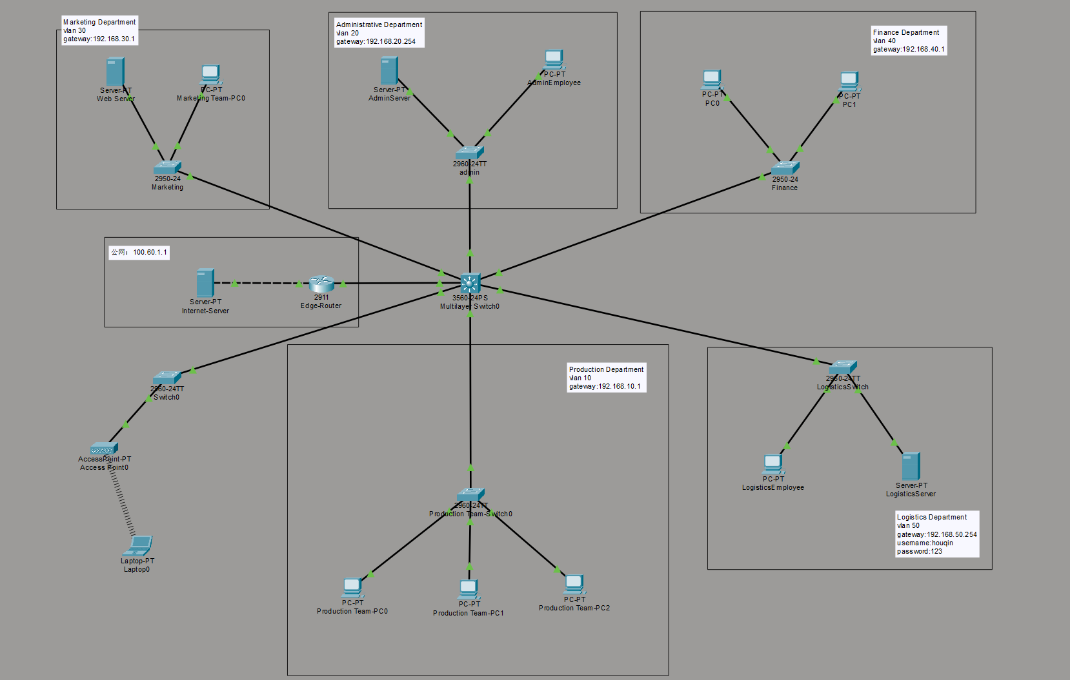
2.配置各PC的ip地址、网关，配置交换机以实现部门内通信（以生产部为例：vlan10，网关192.168.10.1）：
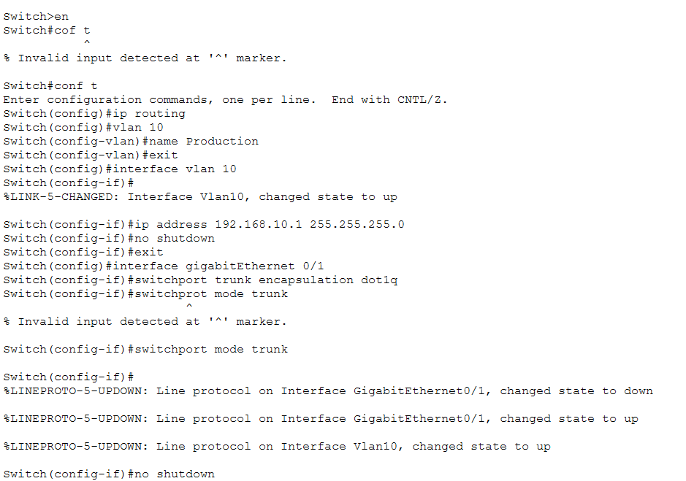
3. 部署行政部局域网及邮件服务器
配置核心层网关：
在核心交换机全局模式下开启路由功能（ip routing）。创建行政部专属 VLAN，并为其配置虚拟接口的网关。
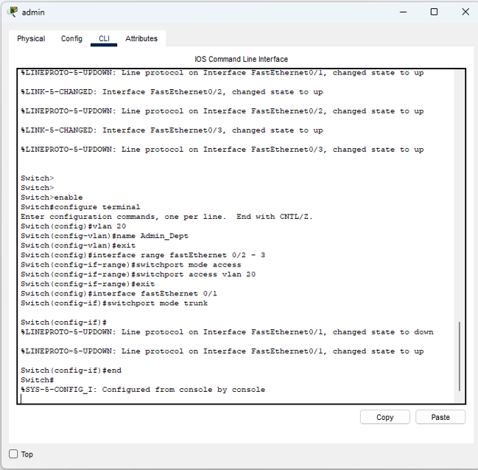
为行政部的 Server 设置静态 IP 并指定网关。
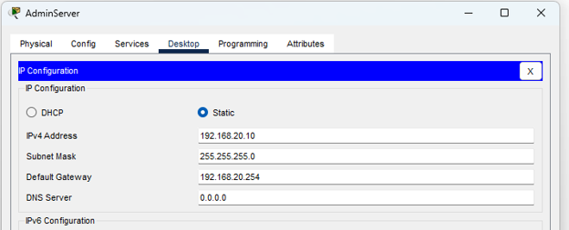
在 Services 面板中开启SMTP和POP3服务，设置企业域名（ company.com）。为员工创建测试用的邮箱账号和密码。设置两个用户，分别为admin1 和 admin2，用户密码均为123。
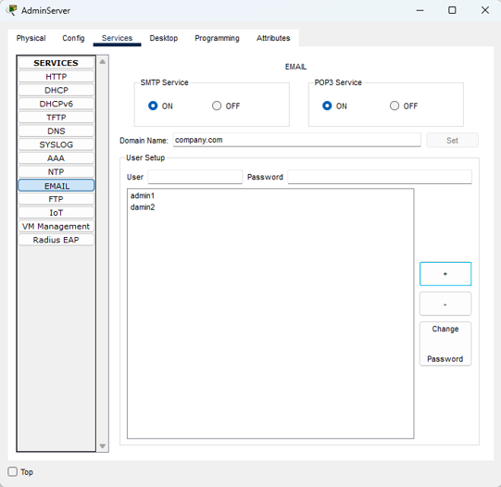

4.部署后勤部局域网及FTP服务器
接入交换机配置 (划分 VLAN 并配置接口)；创建VLAN 50，把终端划入该VLAN，并配置上联Trunk链路
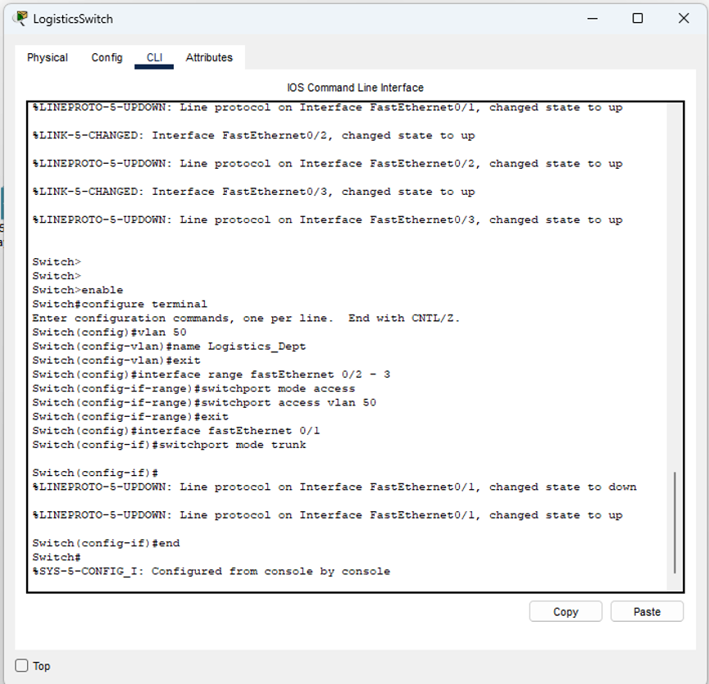
创建 VLAN 50、配置与后勤部相连的 Trunk 接口，并配置网关地址。
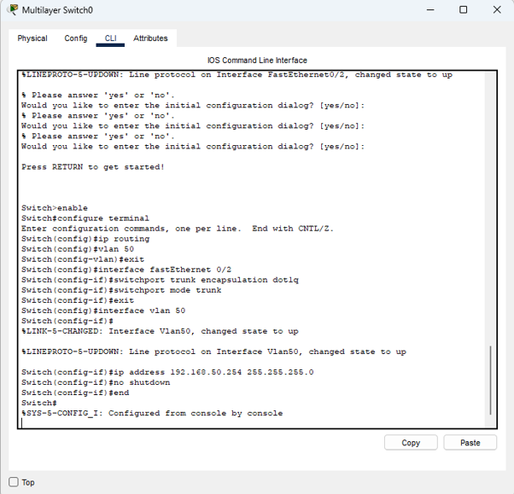
部署FTP服务器
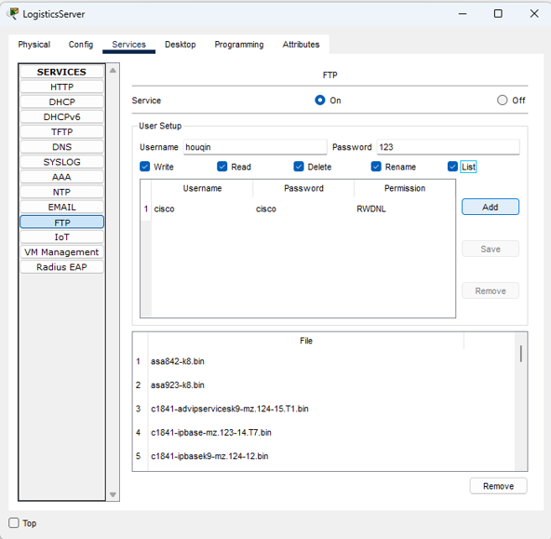
5.部署无线WiFi接入与DHCP动态分配
接入交换机配置 (划分 VLAN 并配置接口)
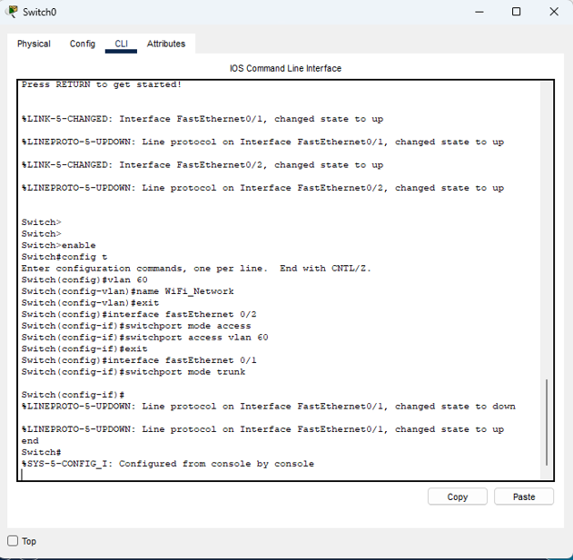
创建 VLAN 60、配置网关（192.168.60.254），并开启 DHCP 使得连接 WiFi 的设备能自动拿到 IP。
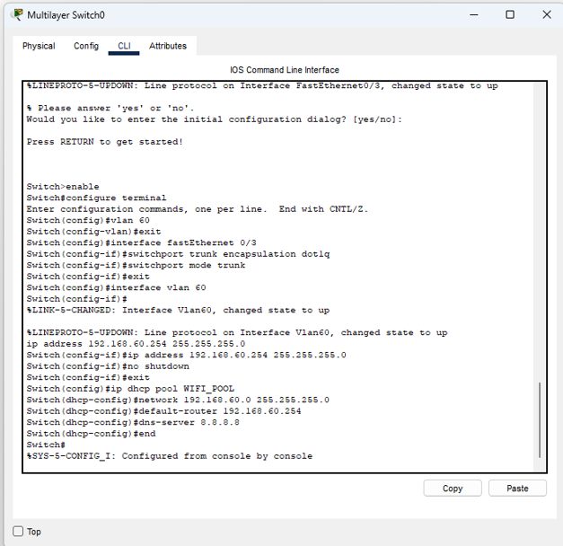
无线接入点配置并测试
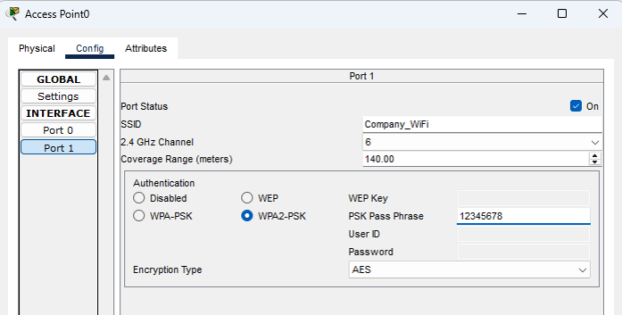
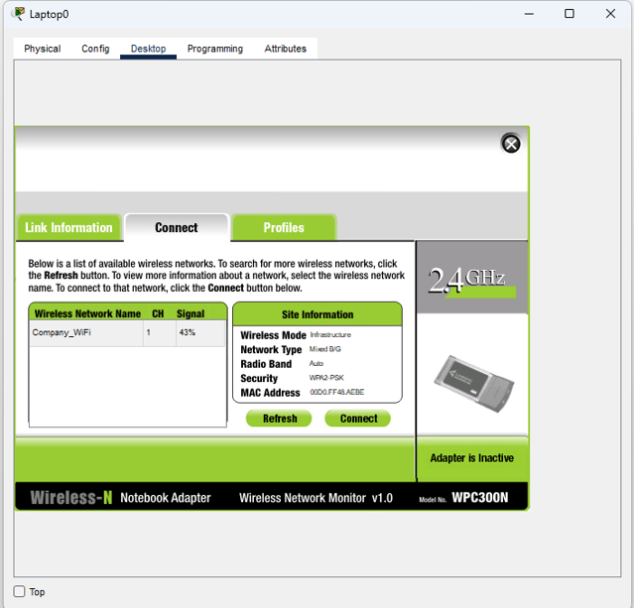
6.部署市场部局域网及WEB服务器
创建 VLAN 30、配置接口和网关地址。
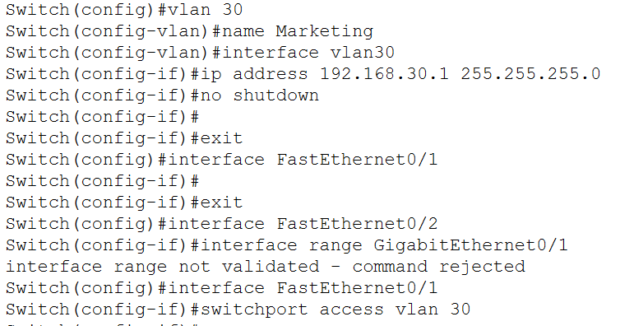
在边界路由器上配置静态NAT，将公网IP100.60.1.10的80端口映射到Web服务器的内网IP(192.168.30.10)的80端口:
ip nat inside source static tcp 192.168.30.10 80 100.60.1.10 80
interface FastEthernet0/2 ip nat inside
interface FastEthernet0/1 ip nat outside

7.部署财务部局域网及访问接入ACL
创建 VLAN 40、配置接口和网关地址。
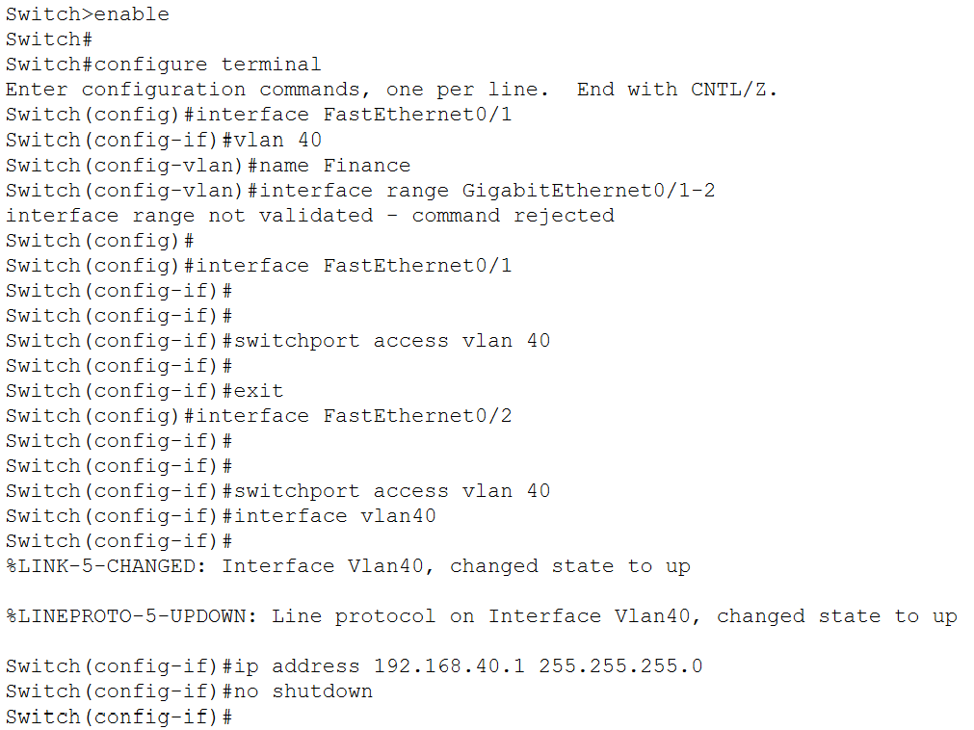
给核心交换机配置的ACL如下:拒绝其他网段访问财务部网段(192.168.40.0)
access-list 100 deny ip 192.168.10.0 0.0.0.255 192.168.40.0 0.0.0.255
access-list 100 deny ip 192.168.20.0 0.0.0.255 192.168.40.0 0.0.0.255
access-list 100 deny ip 192.168.30.0 0.0.0.255 192.168.40.0 0.0.0.255
access-list 100 deny ip 192.168.50.0 0.0.0.255 192.168.40.0 0.0.0.255
access-list 100 deny ip 192.168.60.0 0.0.0.255 192.168.40.0 0.0.0.255
interface vlan 40
ip access-group 100 in

8.配置公网：
- 核心交换机配置：
Enable
Configure terminal
1. 确保全局路由功能已开启
ip routing
2. 进入连接路由器的物理接口
interface gigabitEthernet 0/1
no switchport <- 关键：将交换口转为三层路由口
ip address 192.168.100.2 255.255.255.252
no shutdown <- 激活接口
exit
3. 配置一条默认路由，告诉核心交换机：凡是去往外网的数据，全部丢给路由器
ip route 0.0.0.0 0.0.0.0 192.168.100.1
- 路由器配置：
Enable
Configure terminal
1. 配置朝向内网核心交换机的接口（这里以 Gig0/0 为例）
interface gigabitEthernet 0/0
ip address 192.168.100.1 255.255.255.252
no shutdown <- 此时与交换机之间的两端绿灯应该亮起
exit
2. 配置朝向外网的接口（这里以 Gig0/1 为例），使用题目要求的公网 IP
interface gigabitEthernet 0/1
ip address 100.60.1.10 255.255.255.0
no shutdown <- 激活外网口
exit
3. 配置回程静态路由：告诉路由器，内网的 192.168.X.X 网段在核心交换机（100.2）那端
ip route 192.168.0.0 255.255.0.0 192.168.100.2
- 在 Edge-Router 上配置动态 NAT：
1. 定义一个标准 ACL (访问控制列表)，允许整个内网 192.168.X.X 网段进行 NAT 转换
access-list 1 permit 192.168.0.0 0.0.255.255
2. 绑定 ACL 1 与外网物理接口（Gig0/1），并配置 overload（端口复用，允许多台 PC 同时上网）
ip nat inside source list 1 interface gigabitEthernet 0/1 overload
3. 告诉路由器，哪一个是内网口（Inside），哪一个是外网口（Outside）
interface gigabitEthernet 0/0
ip nat inside
exit
interface gigabitEthernet 0/1
ip nat outside
exit

四、实验结果
配置完成后，各部门内可通过内网通信（以生产部为例）：
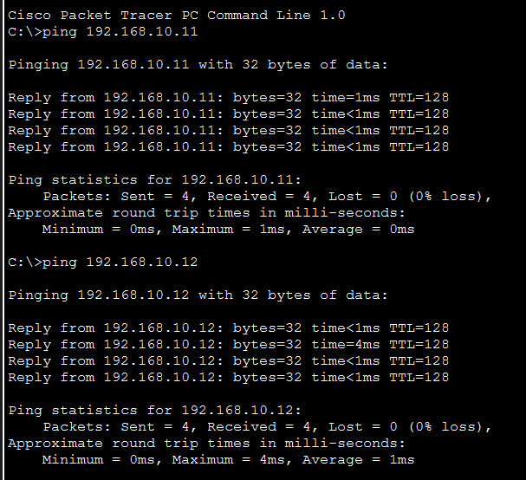
各部门间可通过公网通信（由于软件延迟，通信有时会超时丢包，在交换机上可正常看到接收信息）：
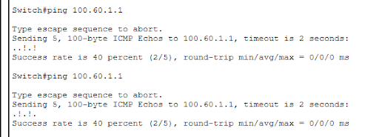
外网可访问的市场部的web服务器
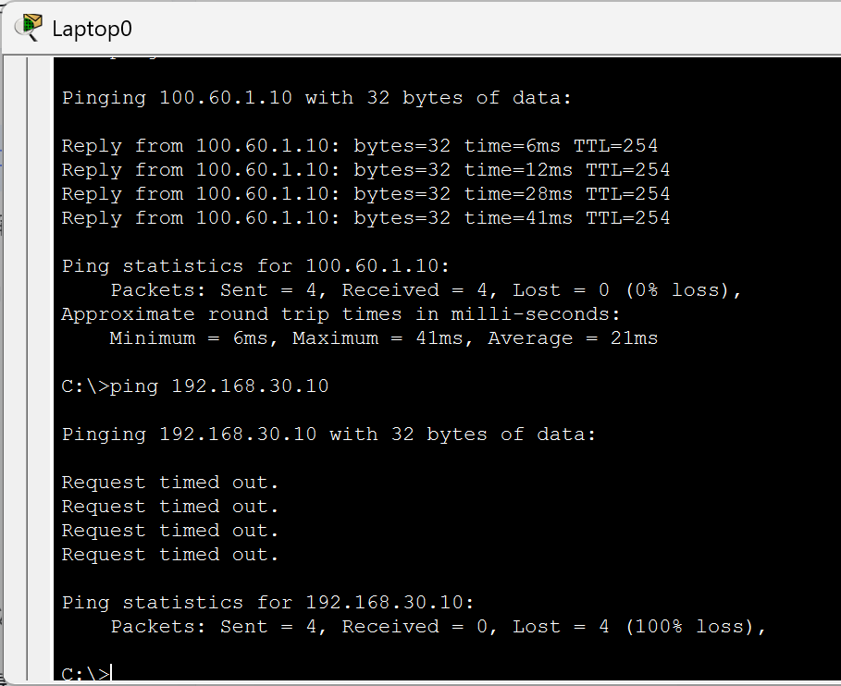
财务部门访问接入控制
财务部可访问其他部门：
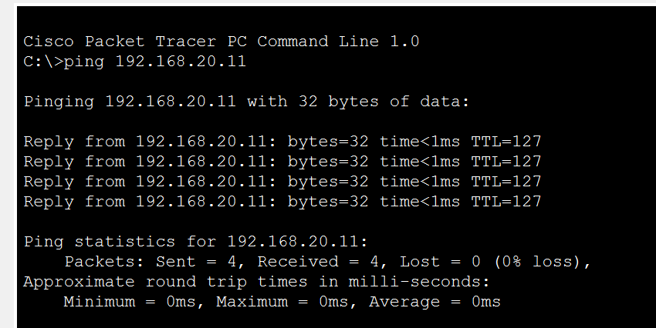
其他部门（行政部为例）不能访问财务部：
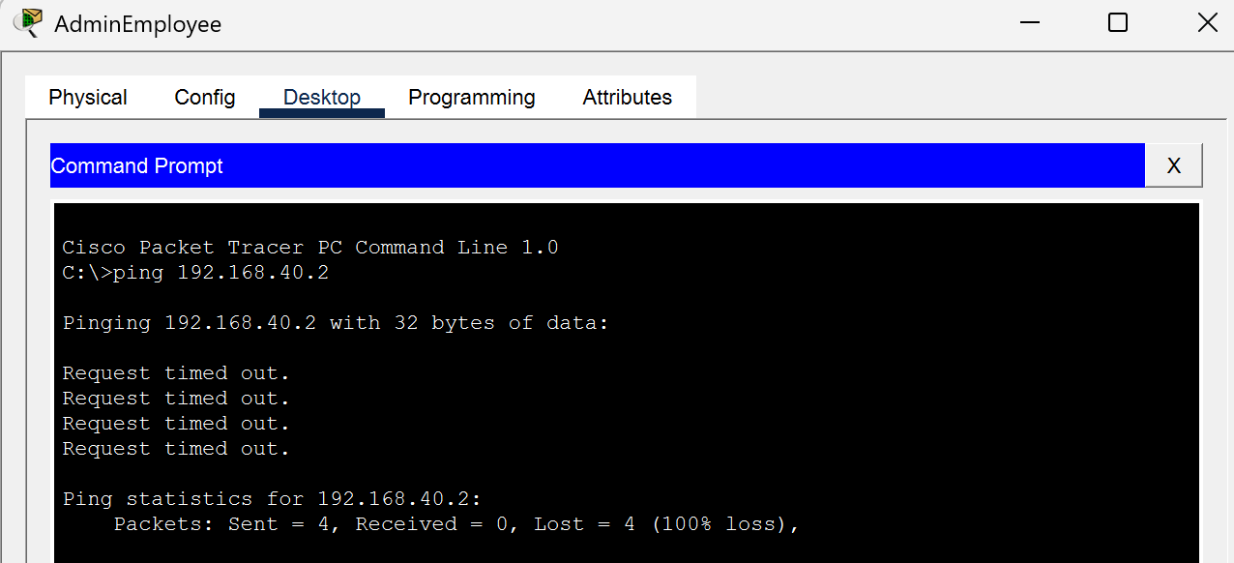

五、实验总结与分析
本次综合实验成功构建了一个完整的企业级局域网三层架构。通过小组成员的分工协作与最终整合，网络不仅实现了底层连通，还具备了丰富的应用服务与安全策略。
- 整体架构与网络连通性分析
本次综合实验成功构建了标准的局域网三层架构，实现了核心层的高速转发与路由终结功能、接入层的终端接入功能。通过VLAN技术实现了企业内生产组、行政部、市场部、财务部、后勤部等不同部门的二层物理隔离。同时，依托核心层交换机的三层路由能力，建立了各VLAN之间的逻辑互访路径，实现了跨部门的内部网络互通。
- 网络安全与内外网边界策略分析
针对财务部的数据安全需求，实验合理利用了ACL技术。通过在核心交换机对应网关下发规则，使得财务部可主动访问外网及其他部门，但拦截一切来自非授权网段的主动访问，实现了精细化的策略控制。
实验成功实现了企业私网与公网的隔离与连通。一方面，通过动态NAT（NAPT端口复用）技术，使内网所有终端能够共享唯一公网IPv4地址访问互联网，节约了IP资源 ；另一方面，通过静态NAT，成功将市场部的Web服务器对互联网发布，验证了内外网双向通信的可行性。
- 应用层服务与无线接入分析
实验不仅完成了网络底层设施的搭建，还成功部署了贴合企业实际需求的应用层服务。行政部的邮件系统（SMTP/POP3）与后勤部的FTP文件共享服务均能跨网段稳定运行。此外，无线WiFi网络的引入与DHCP动态地址分配机制的结合，实现了移动终端的即插即用与自动化配置，验证了有线与无线一体化网络架构的稳定性。
通过本次综合实验，小组全面实践了从二层交换、三层路由、安全策略到高层应用服务及无线WLAN的企业级网络部署全流程，有效提升了网络拓扑规划与综合排错能力。

六、汇总表格
企业网络架构功能、技术与体现汇总表
功能模块 | 完成的具体功能 | 使用的核心技术 | 架构中的体现位置（设备/区域）
部门二层隔离 | 将生产部、行政部、市场部、财务部、后勤部、WiFi网络在逻辑上分隔为独立广播域，实现二层互不干扰。 | VLAN（虚拟局域网）技术 | 接入层交换机：为每个部门端口分配不同的VLAN ID（VLAN 10、20、30、40、50、60）。
跨交换机同VLAN通信 | 允许同一部门内、分散在不同接入交换机上的终端进行二层通信。 | Trunk干道技术（携带VLAN Tag） | 接入层与汇聚层/核心层之间的链路：上联接口配置为Trunk模式，允许对应VLAN通过。
跨部门网络层互访 | 实现不同VLAN（部门）之间在IP层进行合法、受控的相互访问。 | VLAN间路由（三层交换机的SVI接口） | 核心层交换机：为每个VLAN创建VLANIF（SVI）虚拟接口，并配置IP地址作为该VLAN的网关（如VLAN10网关192.168.10.1）。
企业内网统一访问互联网 | 使所有内网终端（私有IP地址）能够共享一个公网IP地址访问外部网络，隐藏内网结构。 | 动态NAT（NAPT，网络地址端口转换） | 边界路由器：在外网接口上配置 ip nat inside source list 1 interface gig0/1 overload。
对外发布内部Web服务器 | 允许外网用户通过公网IP访问位于市场部内网的Web服务器。 | 静态NAT（NAT Server / 端口映射） | 边界路由器：配置 ip nat inside source static tcp 192.168.30.10 80 100.60.1.10 80，将公网IP的80端口映射到内部服务器。
财务部安全访问控制 | 禁止其他所有部门（生产、行政、市场、后勤、WiFi）主动访问财务部网段，但允许财务部主动访问其他部门。 | ACL（访问控制列表） | 核心层交换机：在VLAN 40的网关接口（interface vlan 40）方向应用ACL 100，该ACL拒绝所有其他网段对192.168.40.0/24的访问。
行政部邮件服务 | 为行政部员工提供企业内部邮件收发服务。 | 应用层服务 | 行政部服务器：在Services面板开启SMTP和POP3服务，设置域名并创建邮箱账号（admin1, admin2）。
后勤部文件共享服务 | 为后勤部提供文件上传与下载的集中存储服务。 | 应用层服务（FTP协议） | 后勤部服务器：开启FTP服务，并配置用户账号与权限。
无线移动办公接入 | 实现企业办公区域的Wi-Fi覆盖，允许移动终端无线接入企业内网。 | WLAN技术（无线接入点AP + 无线控制器AC） | 接入层（无线AP）：配置SSID、无线加密与认证；核心层（DHCP）：为WiFi终端动态分配IP地址。
无线终端自动配置 | 连接WiFi的设备无需手动设置IP，自动获取正确的IP地址、子网掩码和网关。 | DHCP（动态主机配置协议） | 核心层交换机：在VLAN 60的SVI接口视图下开启DHCP服务，配置地址池及租期等参数。
内网与公网路由连通 | 确保核心交换机与边界路由器之间能够正确转发内、外网流量，形成双向路由通路。 | 静态路由（三层路由） | 核心交换机：配置默认路由 ip route 0.0.0.0 0.0.0.0 192.168.100.1（指向路由器）。  边界路由器：配置回程路由 ip route 192.168.0.0 255.255.0.0 192.168.100.2（指向核心交换机）

